第4期
罗山县供销社办公室编 2023年3月14日

县供销社开展“支部联支部·
暖心饺子宴”活动
为扎实做好新时代文明实践活动，弘扬中华民族敬老爱老传统美德，营造互助友爱、文明和谐的生活环境。3月14日，县供销社机关党支部与宋楼村支部联合开展“支部联支部·暖心饺子宴”活动，邀请150多位65周岁以上老人齐聚一堂，吃饺子、拉家常、看演出，现场气氛欢乐祥和，处处充满欢声笑语。
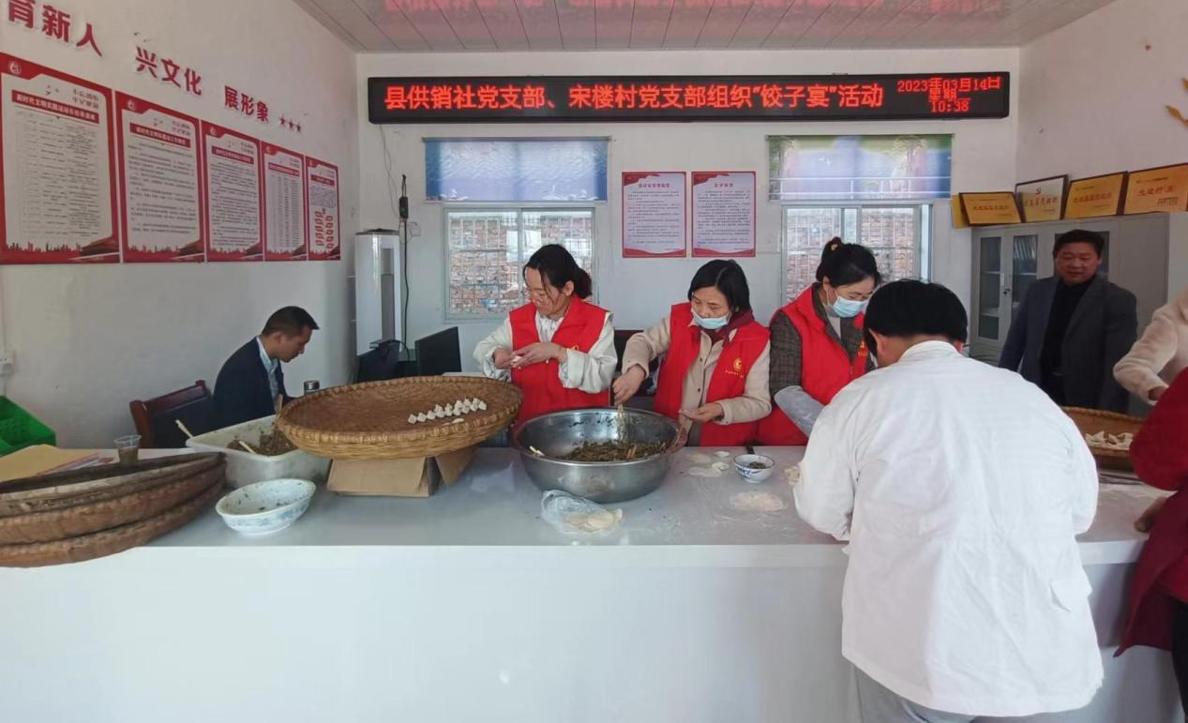
活动开始前，党员志愿者们早早来到村新时代文明实践广场进行饺子宴准备工作，布置场地、和面、拌馅、擀面皮、包捏……，干的热火朝天。
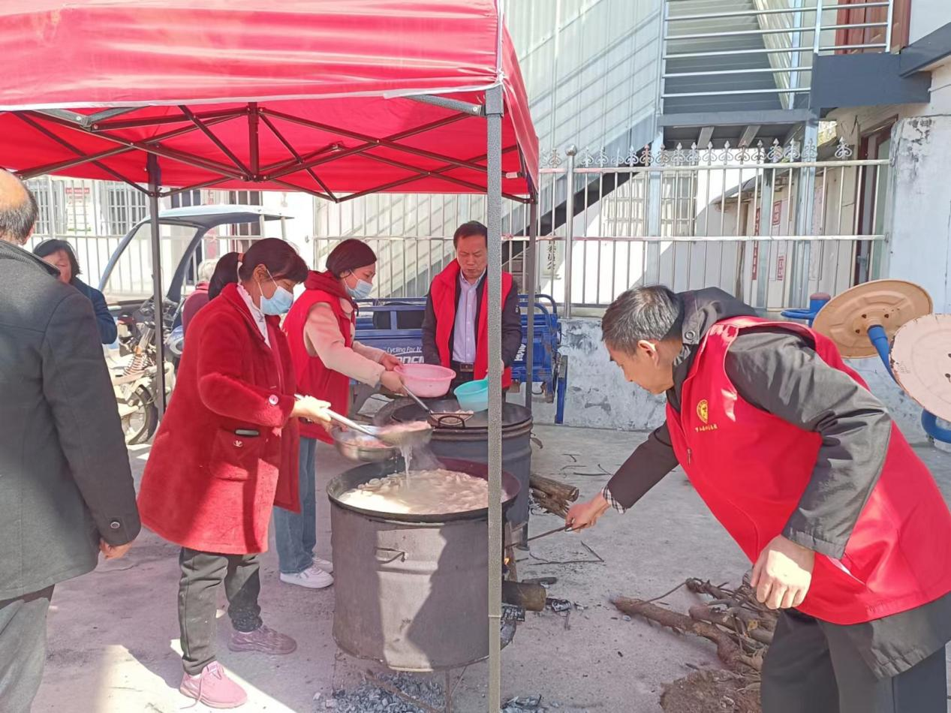
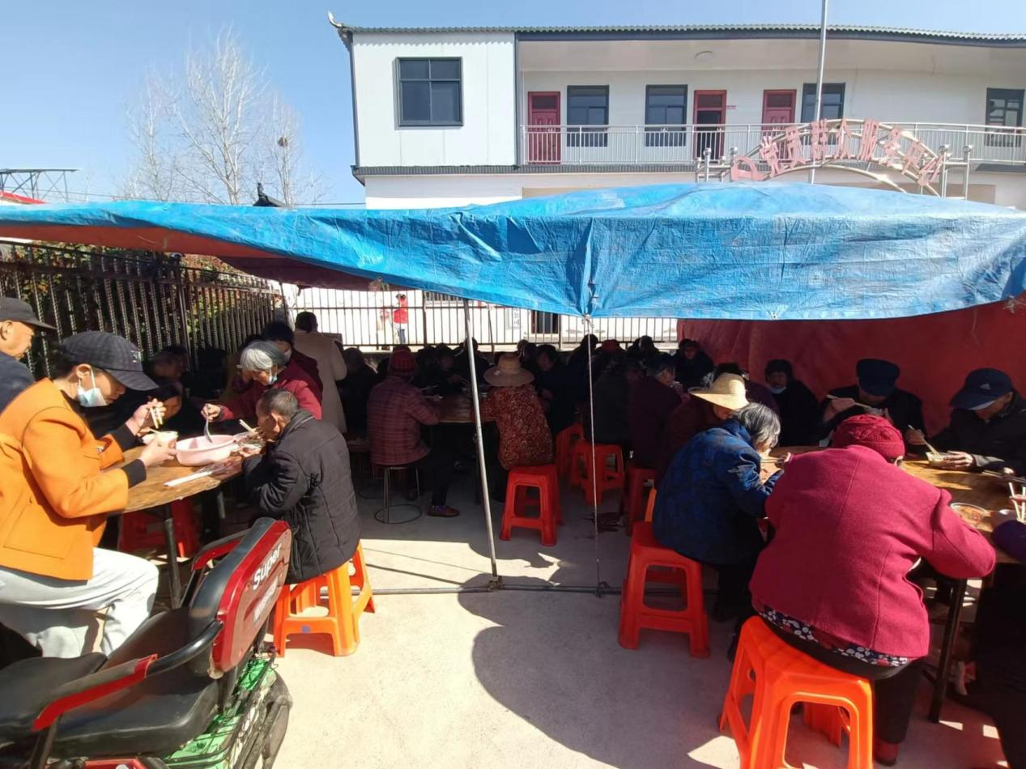
本次活动还组织开展了健康义诊和文艺汇演。镇卫生院医务人员和村医耐心地为到场的老人们量血压，免费检查身体，普及保健小知识。村宣传工作队也为老人们带来了精彩纷呈的文艺节目。
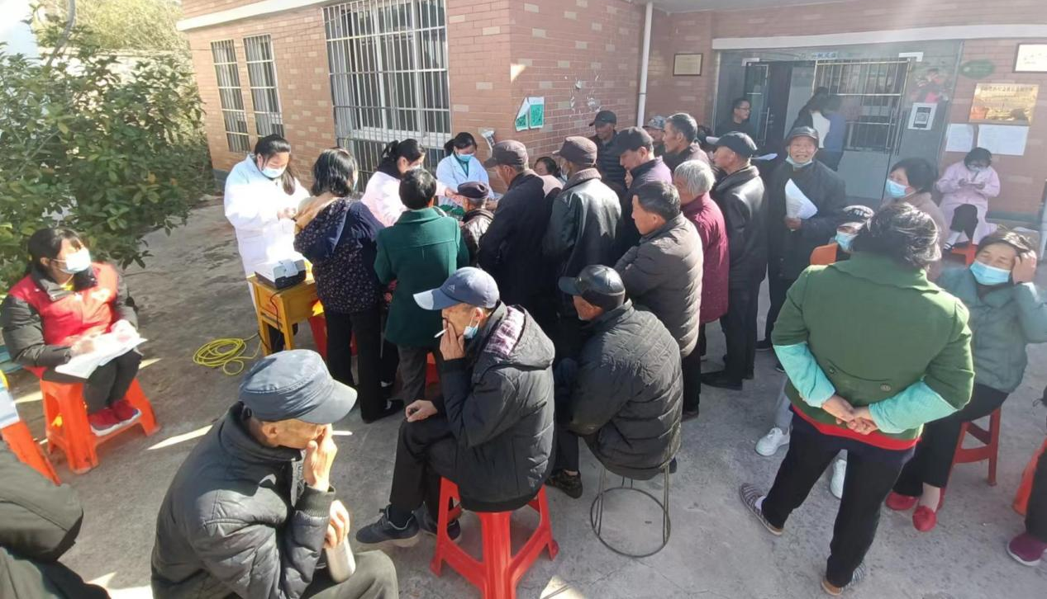
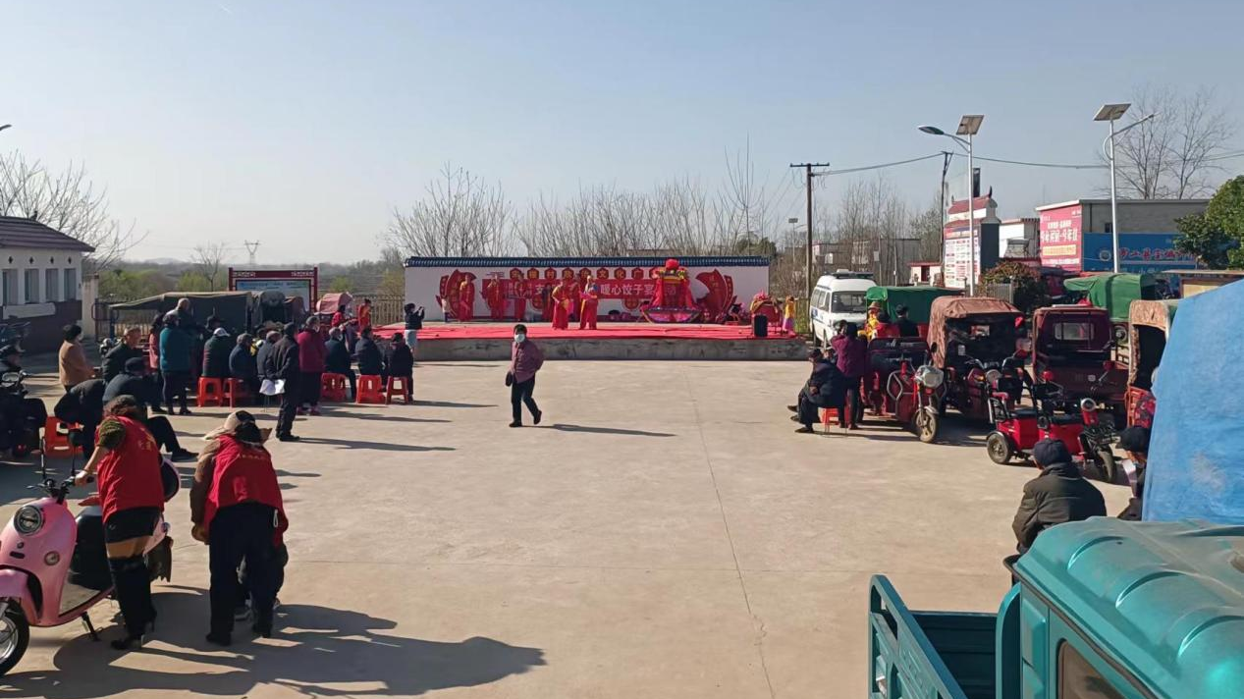
通过此次“支部联支部·暖心饺子宴”活动，不仅弘扬了尊老、敬老、爱老、助老的道德风尚，拉近了邻里感情，更增进了党群干群关系。也不断把“支部联支部”、新时代文明实践活动引向深入，有效提升广大群众满意度和幸福感。

